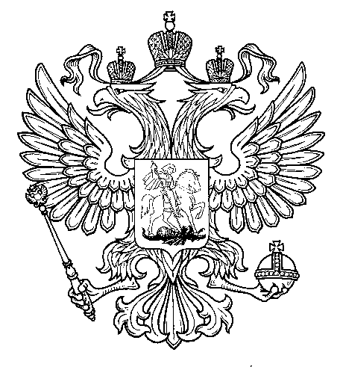

Прокуратура
Российской Федерации

Прокуратура Самарской области

П Р О К У Р А Т У Р А
Волжского района

ул. Мечникова, д. 54а, Самара, 443030
8 (846) 339-74-25 (27)

16.01.2018 № ________________________
Главным редакторам газет «Волжская Новь», «Мой поселок»

Сайт администрации Волжского района

Главам городских и сельских поселений
(для размещения на сайте и СМИ)

ИНФОРМАЦИЯ
Для размещения в рубрике «В прокуратуре района»

Прокуратурой Волжского района Самарской области выявлены нарушения земельного законодательства при предоставлении в собственность гражданину земельного участка

Прокуратурой Волжского района Самарской области проведена проверка по обращению председателя президиума региональной общественной организации «Союз садоводов Самарской области» о незаконных действиях должностных лиц администрации г.п. Смышляевка при оформлении дачного участка одному из членов садоводов «Завода КРС».
В ходе проверки установлено, что 02.08.2017 гражданин направил в администрацию городского поселения Смышляевка заявление о предоставлении земельного участка, приложив необходимые документы.
Вместе с тем, должностными лицами администрации г.п. Смышляевка ответ на указанное обращение в нарушение требований Земельного кодекса РФ дан только 20.11.2017.
По фактам выявленных нарушений прокуратурой района в адрес главы городского поселения Смышляевка внесено представление, акт прокурорского реагирования находится в стадии рассмотрения.

Старший помощник прокурора района Л.А.Софронова

